2009年7月高等教育自学考试福建省统一命题考试
建筑工程定额与预算试卷
(课程代码00170)
一、填空题(本大题共15空,每空1分,共15分)
请在每小题的空格中填上正确答案。错填、不填均无分。[本科目答案页面导航：http://zk.ikaoti.cn/zikao.htm]
1．投资项目概算的种类按工程项日划分有_______总概算、_______综合概(预)算、_______概(预)算。
2．预算定额中的人工消耗指标包括_______、_______、_______、_______。
3．材料预算价格是指建筑安装工程材料从_______运达_______后的出库_______。[最新年份咨询qq593777558]
4．建筑面积包括_______、_______和_______三部分。
5．建筑物当_______或_______以上时，才能计算高层建筑超高增加费。
二、单项选择题(本大题共15小题，每小题1分，共15分)
6．在生产性工程建没中，设备及工器具费用占工程造价比重的增大，意味着
A.工程造价的提高
B.资本有机构成提高
C.生产成本提高
D.建设成本的提高
7．我国现行建设项目工程造价的构成中，工程建设其他费用包括
A.基本预备费
B.税金[[微信公众号：ikaoti]
C.建设期贷款利息[[微信公众号：ikaoti]
D.与未来企业生产经营有关的其他费用
8．土建工程造价中，计划利润的计费基础是
A.直接工程费+间接费
B.直接费+间接费
C.人工费
D.直接工程费
9．大、中型建设项目的两阶段设计是指
A.技术设计施工图设计
B.初步没汁，扩初设计
C.初步设计，技术没计
D.初步设计．施工图设计
10．下列定额分类中属于按照生产因素分类的是
A.材料消耗、机械消耗、器具消耗
B.劳动定额、材料消耗定额、机械台班定额
C.机械消耗定额、材料消耗定额、建筑工程定额
D.资金消耗定额、劳动消耗定额、{机械消耗定额
11．建筑安装预算定额具有
A.利学性、统一性、灵活性
B.强制性、统一性、法令性
C.科学性、法令性、综合性
D.全国范围内统一执行
12．按照理论计算法半砖厚砖墙每立方米的标准砖带用量是
A.429块
B.510块
C.552块
D.627块
13．概算定额是确定一定计量单位______的人工、材料和机械台的消耗量的一种标准。
A.分项工程结构陶件
B.扩大分项工程和扩大结构构件
C.单位工程
D.单项工程
14．已知某施工机械耐用总台班为4000台班，大修间隔台班为800台班，一次大修理费为
10000元，则该施工机械的台班大修理费为
A.15元／台班
B.12．5元／台班
C.10元／台班
D.75元／台班
15．单层建筑物内没有部分楼层．计算建筑面积时
A.仅计算首层建筑面积
B.仅计算二层及以上建筑面积
C.均不计算建筑面积
D.均应计算建筑面积
16．一栋四层砖混住宅楼，勒脚以上结构外围水平面积每层为930.0M HYPERLINK "http://zk.ikaoti.cn/zikao.htm" EMBED Equation.3 \* MERGEFORMAT ${}^{2}$．二层及以上每层有8个无围护结构的挑阳台，每个阳台水平投影面积4.0M HYPERLINK "http://zk.ikaoti.cn/zikao.htm" EMBED Equation.3 \* MERGEFORMAT ${}^{2}$，该住宅搂的建筑面积为
A.3816M HYPERLINK "http://zk.ikaoti.cn/zikao.htm" EMBED Equation.3 \* MERGEFORMAT ${}^{2}$
B.3784M HYPERLINK "http://zk.ikaoti.cn/zikao.htm" EMBED Equation.3 \* MERGEFORMAT ${}^{2}$
C.3768M HYPERLINK "http://zk.ikaoti.cn/zikao.htm" EMBED Equation.3 \* MERGEFORMAT ${}^{2}$
D.3720M HYPERLINK "http://zk.ikaoti.cn/zikao.htm" EMBED Equation.3 \* MERGEFORMAT ${}^{2}$
17．建筑土方工程，作基础垫层时，放坡的土方工程量应自______起计算。
A.槽，坑底
B.垫层下表面
C.垫层上表面
D.放坡起点深度
18．模板支模高度超过______以上部分，按超过部分计算增加支撑工程量。
A.5．2M
B.3.6M
C.2.2M
D.1.2M
19．现浇钢筋砼有粱楼板的砼工程量应
A.按板与粱的体积分别计算
B.接板的体积乘以1．22的系数计算
C.按板和梁的体积之和计算
D.按不同板厚以水平投影面积计算
20．台阶水平投影面积应从第一级台阶至最后一级台阶另加______乘以设计台阶长度计算
A.50厘米
B.30厘米
C.25厘米
D.10厘米
三、多项选择题（本大题共10小题，每小题2分，共20分)
在每小题的五个备选中至少有两个是符合题目要求的，请将其代码填写在题后的
21．下列费用中属于工程造价调整预备费内容的有
A.人工、设备、材料的价差费
B.建筑安装工程调整费
C.利率、汇率调整增加的费用
D.工程建设其他调整费用
E．建设期贷款利息
22．建筑安装工程税金包括
A.城市维护建设
B.营业税[最新年份咨询qq593777558]
C.消费税
D.房产税
E.教育费附加
23．下列费用中属于现场管理费的有
A.冬雨季施工增加费
B.工程保修费
C.工程排污费
D.检验试验费
E．工具用具使用费
24．完成单位合格产品所必须消耗的材料，按用途可以划分为[最新年份咨询qq593777558]
A.主要材料
B.构件
C.次要材料
D.周转性材料
E.其他材料
25．下列材料属于周转性材料的有
A.脚手架
B.钢材
C.模板
D.水泥
E.挡土板.
26．运用统筹法计算工程量的基本要点有
A.统筹程序、合理安排
B.利用基数、连续计算[[微信公众号：ikaoti]
C.一次计算、多次应用
D.联系实际，灵活运用
E．篇章明了，醒目易懂
27．下列不计算建筑面积的内容有
A.突出墙外有围护结构的橱窗
B.300MM宽的变形缝
C.挑出墙外1.2M的悬挑雨篷
D.层高2.2M的设备层
E．建筑物之间有顶盖的架空走廊
28．关于建筑面积计算，说法正确的有
A.悬挑雨篷应按水平投影面积的一半计算
B.建筑物之间的地下室人防通道不计算
C.悬挑宽度为1.6M的有盖无柱的檐廊按水平投影面积计算
D.有围护结构的挑阳台按水平面积的一半计算[本科目答案页面导航：http://zk.ikaoti.cn/zikao.htm]
E．无围护结构的凹阳台按水平面积的一半计算
29．砖基础砌筑工程量中应扣除______所占体积
A.嵌入管道
B.嵌入基础的钢筋栓过梁
C.单孔面积大于0.3M HYPERLINK "http://zk.ikaoti.cn/zikao.htm" EMBED Equation.3 \* MERGEFORMAT ${}^{2}$的孔洞
D.基础大放脚T形接头的重叠部分
E．基础防潮层
30．工程计算中的“三线一面”
A.外墙中心线
B.外墙外边线
C.外墙轴线
D.内墙净长线
E．底层建筑面积
四、简答题(本大题共2小题，第31题8分，第32题7分，共15分)
31．简述基槽、基坑、平整场地及挖土方的内容。
32．简述有梁板，无梁板、平板的概念和计算方法。[最新年份咨询qq593777558]
五、计算题(本大题共2小题，第33小题15分，第34小题20分，共35分)[[微信公众号：ikaoti]
33．根据下图图示尺寸，计算建筑物外墙脚手架工程量。
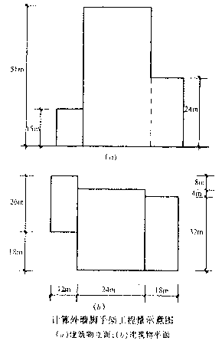
34．根据下图计算预制工字形栓工程量。
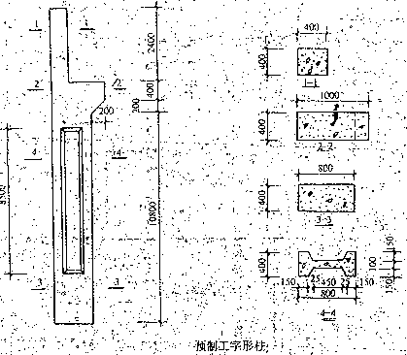[最新年份咨询qq593777558]

